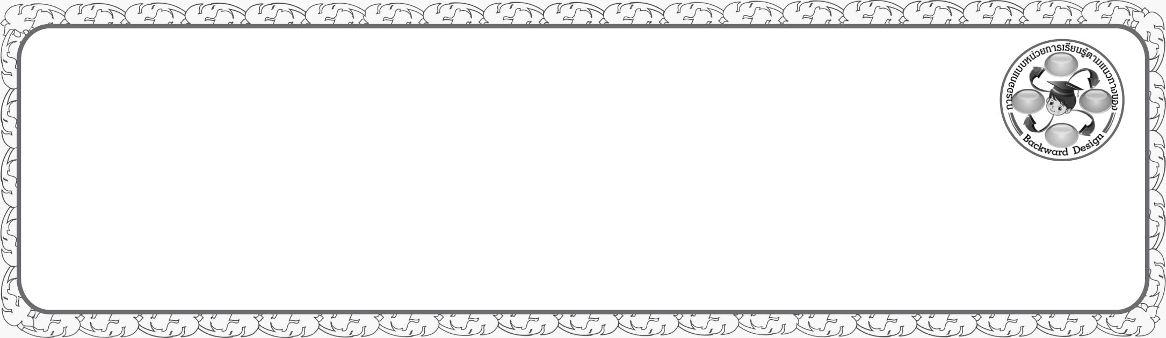
การออกแบบหน่วยการเรียนรู้ตามแนวทางของ Backward Design
หน่วยการเรียนรู้ที่ ๑๖ เรื่อง ภาษาไทยมาตรฐาน - ภาษาถิ่น...บอกความเป็นไทย
รหัส-ชื่อรายวิชา ท ๑๔๑   กลุ่มสาระการเรียนรู้ภาษาไทย
ชั้นประถมศึกษาปีที่ ๔ ภาคเรียนที่ ๑ เวลาเรียน ๔ ชั่วโมง
ผู้สอน ............................................................. โรงเรียน .................................................

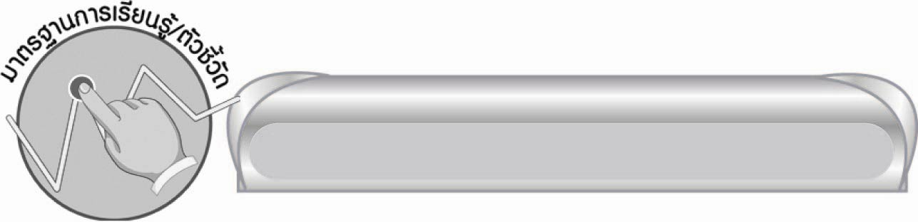

มาตรฐานการเรียนรู้/ตัวชี้วัด

มาตรฐานการเรียนรู้
มาตรฐาน ท ๔.๑ เข้าใจธรรมชาติของภาษาและหลักภาษาไทย การเปลี่ยนแปลงของภาษาและพลังของภาษา ภูมิปัญญาทางภาษา และรักษาภาษาไทยไว้เป็นสมบัติของชาติ
ตัวชี้วัด
ท ๔.๑ ป. ๔/๗ เปรียบเทียบภาษาไทยมาตรฐานกับภาษาถิ่นได้


สาระสำคัญ

ภาษาถิ่นเป็นภาษาที่ใช้สื่อสารเฉพาะท้องถิ่น คำที่มีความหมายอย่างเดียวกัน อาจใช้คำแตกต่างกันในแต่ละถิ่น การเข้าใจความหมายของภาษาถิ่นทำให้การสื่อสารกับคนในท้องถิ่นดีขึ้น

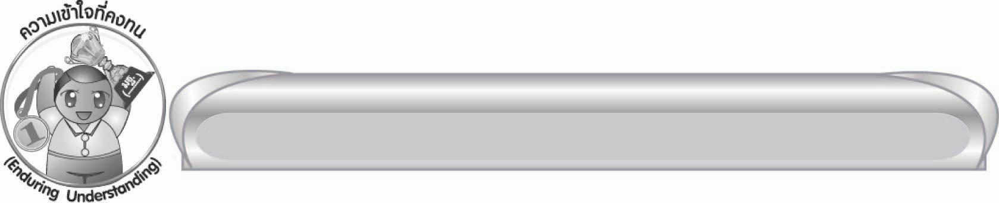

ความเข้าใจที่คงทน (Enduring Understanding)

นักเรียนสามารถสรุปได้ว่า ภาษาถิ่นเป็นภาษาที่ใช้สื่อสารเฉพาะท้องถิ่น คำที่มีความหมายอย่างเดียวกัน อาจใช้คำแตกต่างกันในแต่ละถิ่น การเข้าใจความหมายของภาษาถิ่นทำให้การสื่อสารกับคนในท้องถิ่นดีขึ้น

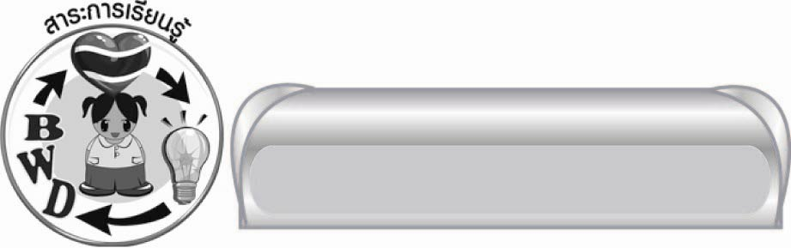
สาระการเรียนรู้

ภาษาไทยมาตรฐาน และภาษาถิ่น


สมรรถนะสำคัญของผู้เรียน

๑. ความสามารถในการสื่อสาร
๏ ทักษะการอ่าน
๏ ทักษะการเขียน
๏ ทักษะการฟัง การดู และการพูด
๒. ความสามารถในการคิด
๏ การจำแนก
๏ การวิเคราะห์
๏ การสรุปความรู้
๓. ความสามารถในการแก้ปัญหา

๔. ความสามารถในการใช้ทักษะชีวิต

คุณลักษณะอันพึงประสงค์

ใฝ่เรียนรู้
ตัวชี้วัดที่ ๔.๑ ตั้งใจ เพียรพยายามในการเรียนและเข้าร่วมกิจกรรมการเรียนรู้
มุ่งมั่นในการทำงาน
ตัวชี้วัดที่ ๖.๑ ตั้งใจและรับผิดชอบในการปฏิบัติหน้าที่การงาน
ตัวชี้วัดที่ ๖.๒ ทำงานด้วยความเพียรพยายามและอดทนเพื่อให้งานสำเร็จตามเป้าหมาย
รักความเป็นไทย
ตัวชี้วัดที่ ๗.๒ เห็นคุณค่าและใช้ภาษาไทยในการสื่อสารได้อย่างถูกต้องเหมาะสม


ชิ้นงานหรือภาระงาน (หลักฐาน ร่องรอยแสดงความรู้)

ใบงานเรื่อง การเปรียบเทียบภาษาไทยมาตรฐานกับภาษาถิ่น
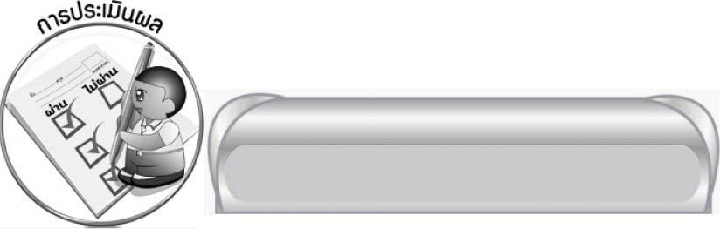

การประเมินผล

การประเมินผลตัวชี้วัด
ใบงานที่ ๑๔ เรื่อง การเปรียบเทียบภาษาไทยมาตรฐานกับภาษาถิ่น
ระดับคะแนน  เกณฑ์การประเมิน | ๔ | ๓ | ๒ | ๑
การเปรียบเทียบภาษาไทยมาตรฐานกับภาษาถิ่น | เปรียบเทียบภาษาไทยมาตรฐานกับ  ภาษาถิ่นได้ถูกต้องทุกคำ | เปรียบเทียบภาษาไทยมาตรฐานกับ  ภาษาถิ่นได้ถูกต้องเกือบทุกคำ | เปรียบเทียบภาษาไทยมาตรฐานกับภาษาถิ่นได้ถูกต้องหลายคำ | เปรียบเทียบภาษาไทยมาตรฐานกับภาษาถิ่นได้ถูกต้องบางคำ

การประเมินผลคุณลักษณะอันพึงประสงค์
ใฝ่เรียนรู้
ตัวชี้วัดที่ ๔.๑ ตั้งใจ เพียรพยายามในการเรียนและเข้าร่วมกิจกรรมการเรียนรู้
พฤติกรรมบ่งชี้ | ดีเยี่ยม (๓) | ดี (๒) | ผ่าน (๑) | ไม่ผ่าน (๐)
๔.๑.๑ ตั้งใจเรียน  ๔.๑.๒ เอาใจใส่  และมีความ  เพียร-  พยายามใน การเรียนรู้  ๔.๑.๓ สนใจเข้าร่วม  กิจกรรมการ  เรียนรู้ต่าง ๆ | ตั้งใจเรียน  เอาใจใส่ และ  มีความเพียร-พยายามในการเรียนรู้ เข้าร่วมกิจกรรมการเรียนรู้ต่าง ๆ  เป็นประจำ | ตั้งใจเรียน  เอาใจใส่ และ  มีความเพียร-พยายามในการเรียนรู้ เข้าร่วมกิจกรรมการเรียนรู้ต่าง ๆ บ่อยครั้ง | ตั้งใจเรียน  เอาใจใส่ และ  มีความเพียร-พยายามในการเรียนรู้ เข้าร่วมกิจกรรมการเรียนรู้ต่าง ๆ บางครั้ง | ไม่ตั้งใจเรียน

มุ่งมั่นในการทำงาน
ตัวชี้วัดที่ ๖.๑ ตั้งใจและรับผิดชอบในการปฏิบัติหน้าที่การงาน
พฤติกรรมบ่งชี้ | ดีเยี่ยม (๓) | ดี (๒) | ผ่าน (๑) | ไม่ผ่าน (๐)
๖.๑.๑ เอาใจใส่  ต่อการปฏิบัติ  หน้าที่ที่ได้รับ  มอบหมาย  ๖.๑.๒ ตั้งใจและ  รับผิดชอบใน  การทำงาน  ให้สำเร็จ  ๖.๑.๓ ปรับปรุงและ  พัฒนาการ  ทำงาน  ด้วยตนเอง | ตั้งใจและรับผิดชอบในการปฏิบัติหน้าที่ที่ได้รับมอบหมายให้สำเร็จ มีการปรับปรุงและพัฒนาการทำงานให้ดีขึ้นด้วยตนเอง | ตั้งใจและรับผิดชอบในการปฏิบัติหน้าที่ที่ได้รับมอบหมายให้สำเร็จ มีการปรับปรุงการทำงานให้ดีขึ้น | ตั้งใจและรับผิดชอบในการปฏิบัติหน้าที่  ที่ได้รับมอบหมาย ให้สำเร็จ | ไม่ตั้งใจปฏิบัติหน้าที่การงาน

ตัวชี้วัดที่ ๖.๒ ทำงานด้วยความเพียรพยายามและอดทนเพื่อให้งานสำเร็จตามเป้าหมาย
พฤติกรรมบ่งชี้ | ดีเยี่ยม (๓) | ดี (๒) | ผ่าน (๑) | ไม่ผ่าน (๐)
๖.๒.๑ ทุ่มเททำงาน อดทน  ไม่ย่อท้อ  ต่อปัญหาและอุปสรรคในการทำงาน  ๖.๒.๒ พยายามแก้ปัญหาและอุปสรรคในการทำงาน  ให้สำเร็จ  ๖.๒.๓ ชื่นชมผลงานด้วยความภาคภูมิใจ | ทำงานด้วยความขยัน อดทน  ไม่ย่อท้อต่อปัญหาในการทำงาน พยายามให้งานสำเร็จตามเป้าหมาย ชื่นชมผลงานด้วยความภาคภูมิใจ | ทำงานด้วยความขยัน อดทน พยายามให้งานสำเร็จตามเป้าหมาย ชื่นชมผลงานด้วยความภาคภูมิใจ | ทำงานด้วยความขยัน พยายามให้งานสำเร็จตามเป้าหมาย | ไม่ขยัน อดทน  ในการทำงาน
รักความเป็นไทย
ตัวชี้วัดที่ ๗.๒ เห็นคุณค่าและใช้ภาษาไทยในการสื่อสารได้อย่างถูกต้องเหมาะสม
พฤติกรรมบ่งชี้ | ดีเยี่ยม (๓) | ดี (๒) | ผ่าน (๑) | ไม่ผ่าน (๐)
๗.๒.๑ ใช้ภาษาไทยและเลขไทยในการ  สื่อสาร  ได้อย่าง  ถูกต้องเหมาะสม  ๗.๒.๒ ชักชวน แนะนำให้ผู้อื่นเห็นคุณค่าของการใช้ภาษาไทยที่ถูกต้อง | ใช้ภาษาไทย  เลขไทย ในการ  สื่อสารได้ถูกต้องเหมาะสม แนะนำ  ให้ผู้อื่นใช้ภาษาไทย  ที่ถูกต้องเป็นประจำ  เป็นแบบอย่างที่ดี  ด้านการใช้ภาษาไทย | ใช้ภาษาไทย  เลขไทย ในการ  สื่อสารได้ถูกต้องเหมาะสม แนะนำ  ให้ผู้อื่นใช้ภาษาไทย  ที่ถูกต้อง | ใช้ภาษาไทย  เลขไทย ในการสื่อสาร แนะนำ  ให้ผู้อื่นใช้ภาษาไทยที่ถูกต้อง | ไม่สนใจใช้ภาษาไทยอย่างถูกต้อง

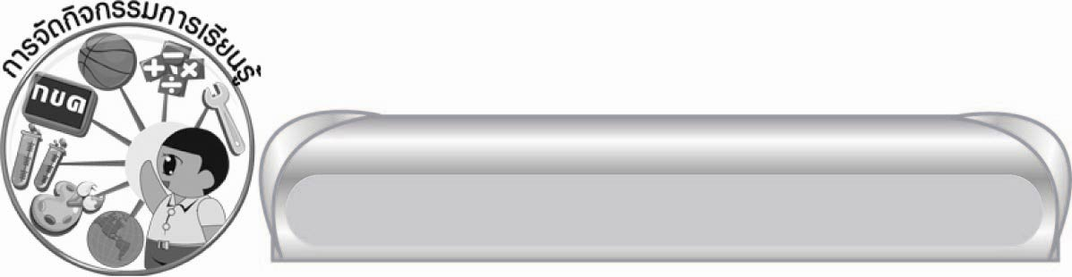
การจัดกิจกรรมการเรียนรู้

๑. ให้นักเรียนอ่านเพลง “กล่อมน้องนอน” สังเกตคำภาษาถิ่น
๒. ให้นักเรียนดูภาพ อ่านบัตรคำ และเลือกคำให้สัมพันธ์กับภาพ
๓. ให้นักเรียนศึกษาความรู้เรื่อง ภาษาไทยมาตรฐานและภาษาถิ่น
๔. ให้นักเรียนเปรียบเทียบคำภาษาถิ่นต่าง ๆ กับคำในภาษาไทยมาตรฐาน
๕. ให้นักเรียนและครูร่วมกันสนทนาถึงคำที่เป็นชื่อผัก ผลไม้ และสิ่งของที่เป็น
ภาษาถิ่นต่าง ๆ
๖. ให้นักเรียนฟังเพลงที่เป็นภาษาถิ่น สังเกตคำ และบอกความหมาย
๗. ให้นักเรียนอ่านข้อความที่เป็นภาษาถิ่น พร้อมทั้งบอกความหมายของคำภาษาถิ่น
๘. ให้นักเรียนทำใบงานที่ ๑๔ เรื่อง การเปรียบเทียบภาษาไทยมาตรฐานกับภาษาถิ่น แล้วนำเสนอผลงานให้ทุกคนร่วมกันตรวจสอบความถูกต้อง จากนั้นรวบรวมผลงานส่งครู
๙. ให้นักเรียนและครูร่วมกันสรุปความรู้ ดังนี้
๏ ภาษาถิ่นเป็นภาษาที่ใช้สื่อสารเฉพาะท้องถิ่น คำที่มีความหมายอย่างเดียวกัน อาจใช้คำแตกต่างกันในแต่ละถิ่น การเข้าใจความหมายของภาษาถิ่นทำให้การสื่อสารกับคนในท้องถิ่นดีขึ้น


สื่อการเรียนรู้

๑. เพลง “กล่อมน้องนอน”
๒. ปริศนาคำทาย
๓. ภาพ
๔. บัตรคำ
๕. กระดาษเขียนคำภาษาถิ่น
๖. แถบประโยค
๗. แผนภูมิคำ
๘. ใบงานที่ ๑๔


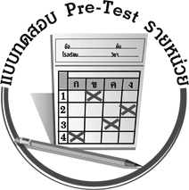
แบบทดสอบก่อนเรียน (Pre-Test)
ได้__________คะแนน
คะแนนเต็ม ๑๐ คะแนน

ชื่อ ____________ นามสกุล ______________ เลขที่ _____ ชั้น _____

ให้นักเรียนพิจารณาคำภาษาถิ่นจากข้อความที่กำหนด แล้วเลือกภาษาไทยมาตรฐานทางขวามือที่มีความหมายตรงกับภาษาถิ่นนั้นเติมในช่องว่างทางซ้ายมือ

ภาษาถิ่นเหนือ

ถ้าไผไปแอ่วบ้านเฮา จะปาเพิ่นไปผ่อดอยสุเทพ
๑. ___________ แอ่ว  ดู
๒.___________ ไผ  เที่ยว
๓.___________ ผ่อ  ใคร
๔.___________ ปาเพิ่น  บ้านฉัน
๕.___________ บ้านเฮา  พาเขา

ภาษาถิ่นอีสาน
เอื้อยกินตำบักหุ่งกับปิ้งไก่
๖. ___________ ปิ้งไก่  ส้มตำ
๗.___________ ตำบักหุ่ง  พี่สาว
๘.___________ เอื้อย  ไก่ย่าง

ภาษาถิ่นใต้

คนหมู่บ้านนี้เขารักษาวัวกันทั้งเพ
๙. ___________ รักษา  ทั้งนั้น
๑๐.___________ ทั้งเพ  เลี้ยง

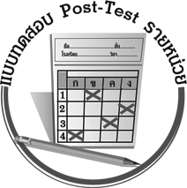
แบบทดสอบหลังเรียน (Post-Test)
ได้__________คะแนน
คะแนนเต็ม ๑๐ คะแนน
ชื่อ ____________ นามสกุล _________ เลขที่ _____ ชั้น _____

ให้นักเรียนพิจารณาคำภาษาถิ่นจากข้อความที่กำหนด แล้วเลือกภาษาไทยมาตรฐานทางขวามือที่มีความหมายตรงกับภาษาถิ่นนั้นเติมในช่องว่างทางซ้ายมือ

ภาษาถิ่นเหนือ
ถ้าไผไปแอ่วบ้านเฮา จะปาเพิ่นไปผ่อดอยสุเทพ
๑. ___________ ไผ  ดู
๒.___________ แอ่ว  เที่ยว
๓.___________ บ้านเฮา  ใคร
๔.___________ ปาเพิ่น  บ้านฉัน
๕.___________ ผ่อ  พาเขา

ภาษาถิ่นอีสาน
เอื้อยกินตำบักหุ่งกับปิ้งไก่
๖. ___________ เอื้อย  ส้มตำ
๗.___________ ตำบักหุ่ง  พี่สาว
๘.___________ ปิ้งไก่  ไก่ย่าง

ภาษาถิ่นใต้
คนหมู่บ้านนี้เขารักษาวัวกันทั้งเพ
๙. ___________ รักษา  ทั้งนั้น
๑๐.___________ ทั้งเพ  เลี้ยง

เฉลย แบบทดสอบก่อนเรียน (Pre-Test)

ภาษาถิ่นเหนือ
๑. เที่ยว ๒. ใคร ๓. ดู ๔. พาเขา ๕. บ้านฉัน

ภาษาถิ่นอีสาน
๖. ไก่ย่าง ๗. ส้มตำ ๘. พี่สาว

ภาษาถิ่นใต้
๙. เลี้ยง ๑๐. ทั้งนั้น

เฉลย แบบทดสอบหลังเรียน (Post-Test)

ภาษาถิ่นเหนือ
๑. ใคร ๒. เที่ยว ๓. บ้านฉัน ๔. พาเขา ๕. ดู

ภาษาถิ่นอีสาน
๖. พี่สาว ๗. ส้มตำ ๘. ไก่ย่าง

ภาษาถิ่นใต้
๙. เลี้ยง ๑๐. ทั้งนั้น





แบบบันทึกสรุปผลการเรียนรู้สำหรับผู้เรียน
นักเรียนมีความรู้สึกอย่างไร หลังจากที่เรียนหน่วยการเรียนรู้นี้แล้ว
......................................................................................................................
...........................................................
นักเรียนยังไม่เข้าใจเรื่องใดอีกบ้างที่เกี่ยวกับหน่วยการเรียนรู้นี้
ซึ่งต้องการให้ครูอธิบายเพิ่มเติม
............................................................................................................................................................................................
นักเรียนได้รับความรู้เรื่องใดบ้างจากหน่วยการเรียนรู้นี้
.................................................................................................................................................................................
...........................................................
นักเรียนจะสามารถนำความรู้ ความเข้าใจจากหน่วยการเรียนรู้นี้ไปใช้ประโยชน์ในชีวิตประจำวันได้อย่างไรบ้าง
...........................................................................................................................................................................................................................................................
นักเรียนได้ทำกิจกรรมอะไรบ้างในหน่วยการเรียนรู้นี้
...........................................................................................................................................................................................................................................
ผลงานที่นักเรียนชอบและต้องการคัดเลือกเป็นผลงานดีเด่นจาก
หน่วยการเรียนรู้นี้คือผลงานใดบ้าง
เพราะอะไร
............................................................................................................................................................................................
หน่วยการเรียนรู้ที่ .......................................................................................
๑. ครูสามารถนำแบบบันทึกนี้ไปใช้เป็นหลักฐานและข้อมูลเพื่อปรับปรุง และพัฒนากระบวนการเรียนรู้ของผู้เรียน
๒. ครูสามารถนำแบบบันทึกนี้ไปใช้ประกอบการทำวิจัยในชั้นเรียนเพื่อเป็นผลงานประกอบการเลื่อนวิทยฐานะได้

ชื่อ-นามสกุล...................................... เลขที่ ............................................ ชั้น ..................................
วันที่ ................................................ เดือน ........................................................... พ.ศ. ...................
คำชี้แจง ให้นักเรียนบันทึกสรุปผลการเรียนรู้จากหน่วยการเรียนรู้นี้

หมายเหตุ ให้ครูสำเนาแบบบันทึกนี้เพื่อให้นักเรียนบันทึกทุกหน่วยการเรียนรู้
1. ครูสามารถนำแบบบันทึกนี้ไปใช้เป็นหลักฐานและข้อมูลเพื่อปรับปรุง และพัฒนากระบวนการเรียนรู้ของผู้เรียน
2. ครูสามารถนำแบบบันทึกนี้ไปใช้ประกอบการทำวิจัยในชั้นเรียนเพื่อเป็นผลงานประกอบการเลื่อนวิทยฐานะได้

